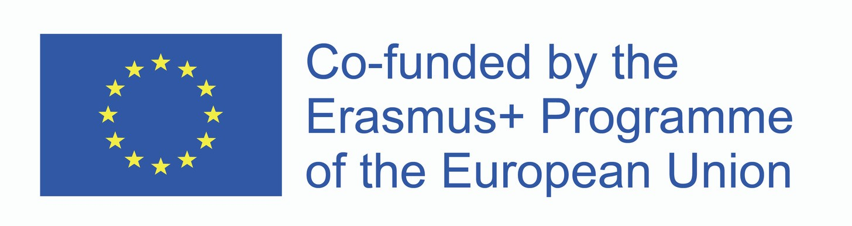
This project has been funded with support from the European Commission. Its content and material reflects only the views of the authors, and the Commission cannot be held responsible for any use which may be made of the information contained therein.
Project number: 2020-1-EL01-KA204-078895

СЛЕДВАЙТЕ НИ!

@ g o l d p r a c t i c e s e u # g o l d p r a c t i c e s e u
w w w . g o l d p r a c t i c e s . e u

Старитахме проекта GOLD – ДОБРИ ПРАКТИКИ ЗА ВЪЗРАСТНИ ХОРА през септември 2020 г. с цел да насърчим обмена на добри практики за социално включване на възрастните хора, за тяхното психическо и физическо здраве и развитие на уменията им. Споделяме убеждението, че възрастните хора (на възраст над 65г.) трябва да играят по-активна роля в обществото и не трябва да бъдат изолирани с напредване на възрастта им.
ПРЕССЪОБЩЕНИЕ | ИЗД. 3
GOLD
ДОБРИ ПРАКТИКИ ЗА ВЪЗРАСТНИ ХОРА

След 1 година работа в пандемична обстановка през октомври 2021 г., проведохме първата си среща на живо в Париж. Координаторът CHALLEDU (Гърция) и партньорите E-SENIORS (Франция), FRODIZO (Гърция), MUENSTER UNIVERSITY (Германия), READING FOR OTHERS (Гърция) и СДРУЖЕНИЕ ПОКОЛЕНИЯ (България) се срещнахме за 1-вото обучение по проекта и обменихме добри практики.

E-seniors представиха добри практики за подобряване на дигиталните умения на възрастните хора, както и комплекс от уроци, дигитални инструменти и начините на работа с тях. Участниците тестваха някои от обучителните методи и подходи под формата на образователни игри.

Мюнстерският Университ представи 2 финансирани от програмата Ерзъм+ проекта - "WHOLE" и "Actimentia", както и локалния проект - "Йога за възрастни", в рамките на които са разработени подходящи упражнения за спорт и активен живот на хората от третата възраст, които участниците изпробваха също. Партньорите, заедно с гости, хора от третата възраст, участваха в Синята седмица – ежегодно събитие, посветено на образованието на хората от третата възраст.

Сдружение Поколения постави фокуса върху пилотното приложение на резултатите от WHOLE и Actimentia в България и представи още 3 Европейски проекта за възрастни хора: "Професионално образование – нови професии за асистиран живот, онлайн курс по управление на различията и социално предприемачество за възрастни. Всички партньори се включиха в тест за самооценка на компетентностите, базиран на инструмент от проекта WhomeN..

Обучението завърши с дискусия по всички представени практики и инструменти. Основните моменти бяха холистичният подход към ежедневните дейности на възрастните - от дигитална грамотност до работата, активното участие и спорта за възрастни хора.

